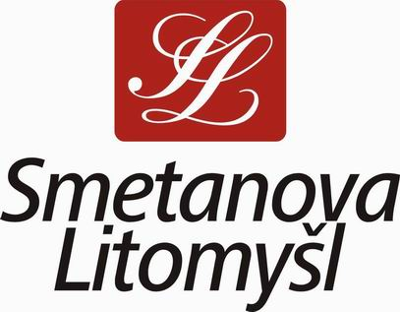
Smetanova Litomyšl, o.p.s., Jiráskova 133, 570 01 Litomyšl
IČO 25918206 DIČ CZ25918206
Spisová značka: Krajský soud v Hradci Králové, oddíl O, vložka 49
Tel. +420 461 612 575, fax +420 461 616 071, http: www.smetanovalitomysl.cz
mail: festival@smetanovalitomysl.cz
Bankovní spojení: Česká spořitelna, a.s. Litomyšl, číslo účtu 1280495339/0800
Komerční banka, a.s. Svitavy, číslo účtu 30834591/0100

Národní divadlo moravskoslezské,
příspěvková organizace
Čs. legií 148/14
701 04 OSTRAVA –Moravská Ostrava

umělecko – dekorační dílny
Smetanovo náměstí 3233/8b

Objednávka

Objednáváme u Vás výrobu scénických prvků pro vytvoření jeviště a foyeru ve Festivalové hale pro Národní festival Smetanova Litomyšl 2024.

Jedná se o:

- výkryty jeviště ve třech řadách v celkové ploše 12x 18 m, výška 7,2m – 85ks
- ocelové závěsy výkrytů – 23ks
- akustické podvěšené panely – 35ks
- parapet jeviště a dvoje nástupní schody
- 2x portál - 2,8 x 10m s projekční plochou a light boxem pro nápis Bedřich Smetana
- vykrytí hokejových mantinelů – v.3,3m – 40ks
- vykrytí hokejových mantinelů – v.3,5m – 10ks
- vykrytí hokejových mantinelů – v.5m – 28ks
- paneláž pro obraz stromu – 5,5 x 15m
- malba stromu cca 300m2
- zrcadlová folie – CNC fréza
- nápisy Naše vlast – 2ks
- spojovací materiál
- úvazy 70ks, šňůry s karabinami 70ks, karabiny 140ks, kurty, 6ks ocelová lana
- sametová sufita

Předběžná dohodnutá cena do 580.000 Kč včetně DPH.

V Litomyšli dne 4.3.2024

…………………………… ………………………………
za Smetanova Litomyšl, o.p.s. za NDM
Jan Pikna, provozně-technický ředirtel David Bazika, šéf výpravy

